две частицы движутся относительно системы отсчета k со скоростями V1 и V2 соответственно. вычислите величину относительной скорости частиц, используя скалярное произведение 4 - скоростей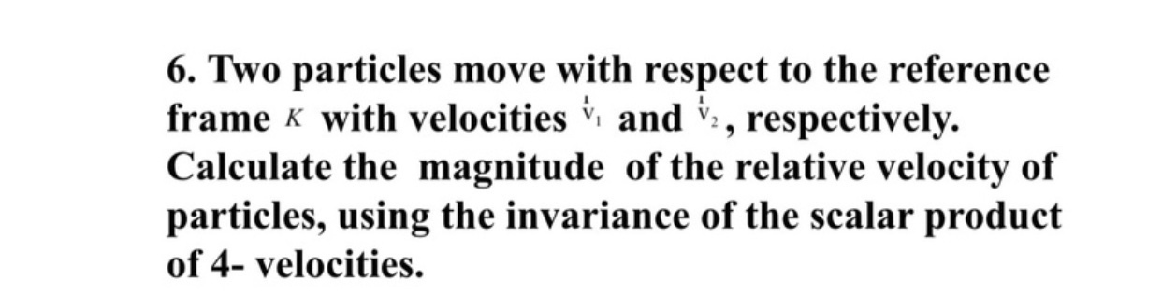
1. Постройте функции Лагранжа и Гамильтона для маятника, состоящего из массы, подвешенной на невесомой пружине с жесткостью и длиной в нерастянутом состоянии.

2. Частица массы может скользить без трения по ободу колеса массы и радиуса, и колесо может катиться без скольжения по горизонтальной прямой линии. Определите частоту малых колебаний частицы.
